МИНИСТЕРСТВО НАУКИ И ВЫСШЕГО ОБРАЗОВАНИЯ РОССИЙСКОЙ ФЕДЕРАЦИИ
федеральное государственное автономное образовательное учреждение высшего образования
«САНКТ-ПЕТЕРБУРГСКИЙ ГОСУДАРСТВЕННЫЙ УНИВЕРСИТЕТ
АЭРОКОСМИЧЕСКОГО ПРИБОРОСТРОЕНИЯ»
КАФЕДРА № 31
ОТЧЕТ
ЗАЩИЩЕН С ОЦЕНКОЙ
ПРЕПОДАВАТЕЛЬ
доцент, канд. техн. наук |  |  |  | Д.В. Шишлаков
должность, уч. Степень, звание |  | подпись, дата |  | инициалы, фамилия

ОТЧЕТ О ЛАБОРАТОРНОЙ РАБОТЕ №3
ЭКСПЕРИМЕНТАЛЬНОЕ ОПРЕДЕЛЕНИЕ ПАРАМЕТРОВ
ЭЛЕМЕНТОВ ЦЕПЕЙ ПЕРЕМЕННОГО ТОКА

по курсу: ЭЛЕКТРОТЕХНИКА
РАБОТУ ВЫПОЛНИЛИ  СТУДЕНТЫ ГР. № | 4341 |  |  |  | Е.П. Березин  В.А. Горбунов  Д.Д. Завьялов  М.А. Зотов  А.А. Крутой  Д.А. Уразов
 |  |  | подпись, дата |  | инициалы, фамилия

Санкт-Петербург
2025
Лабораторная работа № 3

ЭКСПЕРИМЕНТАЛЬНОЕ ОПРЕДЕЛЕНИЕ ПАРАМЕТРОВ
ЭЛЕМЕНТОВ ЦЕПЕЙ ПЕРЕМЕННОГО ТОКА

1. Цель работы
Приобретение навыков определения параметров реальных устройств в цепях переменного тока с использованием закона Ома по результатам измерения напряжения, тока и угла сдвига фаз φ между ними.

Перечень источников, приборов и минимодулей
Наименование | Количество
Функциональный генератор (ФГ) | 1
Измеритель мощности (ИМ) | 1
Вольтметр Ц8-37 в режиме измерения постоянного напряжения V | 1
Конденсатор переключаемый на 9 положений (С = 15 мкФ) | 1
Дроссель линейный L= 0.28 Гн | 1
Резистор R= 68 Ом | 1

2. Схема эксперимента
Рис. 1. Схема опытного определения параметров цепи

Рис. 2. Схема установки для снятия частных характеристик С, L
3. Результаты эксперимента
Экспериментальные данные по определению параметров элементов при частоте f=50 Гц приведены в табл. 1.
Элемент | Результаты измерений |  |  |  |  | Результаты расчёта
 | U,  В | I,  мА | P Вт | Q Вар | φ град | Z, Ом | R, Ом | X, Ом | L, Гн | С, мкФ
Дроссель | 8,5 | 93 | 0,18 | 0,79 | 75 | 91,4 | 23,7 | 88,3 | 0,28
Конденсатор | 8,5 | 43 | 0,01 | -0,36 | -81 | 197,7 | 5,4 | -194,7 |  | 16,4
Резистор | 8,4 | 132 | 1,18 |  | 0 | 63,6 | 67,7
Таблица 1

Экспериментальные данные по определению зависимости параметров от частоты приведены в табл. 2.
Таблица 2
Катушка |  |  |  |  |  |  |  |  | Конденсатор
f, Гц | 10 | 20 | 30 | 50 | 80 | 120 | 170 | 200 | f, Гц | 10 | 20 | 30 | 50 | 80 | 120 | 170 | 200
U, В | 5 | 5 | 5,1 | 5,1 | 5,1 | 5,1 | 5,1 | 5,1 | U, В | 5,1 | 5,1 | 5,1 | 5,1 | 5,1 | 5,1 | 5,1 | 5,1
I, мА | 194 | 119 | 84 | 53 | 35 | 25 | 19 | 16 | I, мА | 6 | 10 | 15 | 24 | 38 | 55 | 72 | 89
Z_{L}, Ом | 26 | 42 | 60 | 95 | 150 | 210 | 265 | 319 | X_{C}, Ом | 850 | 510 | 340 | 213 | 134 | 93 | 71 | 57

4 Численные расчеты
$$Z_{L}= \frac{U}{I}=\frac{8,5}{0,093}= 91,4 Ом$$
$$R_{L}=Z_{L}×\cos{φ}=91,4× \cos{75°}=23,7 Ом$$
$$X_{L}=Z_{L}×\sin{φ}=91,4×\sin{75°}=88,3 Ом$$
$$L=\frac{X_{L}}{2π×f}=\frac{88,3}{2π×50}=0,28 Гн$$

$$Z_{С}= \frac{U}{I}=\frac{8,5}{0,043}= 197,7 Ом$$
$$R_{С}=\frac{P}{I^{2}}=5,4 Ом$$
$$X_{C}=\frac{Q}{I^{2}}=194,7 Ом$$
$$C=\frac{1}{2π×f×X_{C}}=\frac{1}{2π×50×194,7}= 16,4 мкФ$$
$$Z_{R}= \frac{U}{I}=\frac{8,4}{0,132}= 63,6 Ом$$
$$R=\frac{P}{I^{2}}=\frac{1,18}{{0.132}^{2}}=67,7 Ом$$
$$Z_{L}= \frac{U}{I}=\frac{5}{0,194}=26 Ом$$
$$Z_{L}= \frac{U}{I}=\frac{5}{0,119}=42 Ом$$
$$X_{C}=Z_{C}=\frac{U}{I}=\frac{5,1}{0,006}=850 Ом$$
$$Z_{С}= \frac{U}{I}=\frac{5,1}{0,024}=212,5$$

5 Запись сопротивлений в комплексной форме
$\underline{Z_{C}}=R_{c}-jX_{c}=5,4-j194,7$ Ом
$\underline{Z_{L}}=R_{L}+jX_{L}=23,7+j88,3$ Ом
$$\underline{Z_{R}}=R=67,7 Ом$$
$$\underline{Z}= \underline{Z_{R}}+\underline{Z_{L}}+\underline{Z_{C}}=67,7+\left(23,7+j88,3\right)+\left(5,4-j194,7\right)=$$
$$=96,8-j106,4 =\sqrt{{96,8}^{2}+{\left(-106,4\right)}^{2}}e^{jarctg\left({-106,4}/{96,8}\right)}=143,8e^{-j47,7}$$

6. Векторные диаграммы элементов
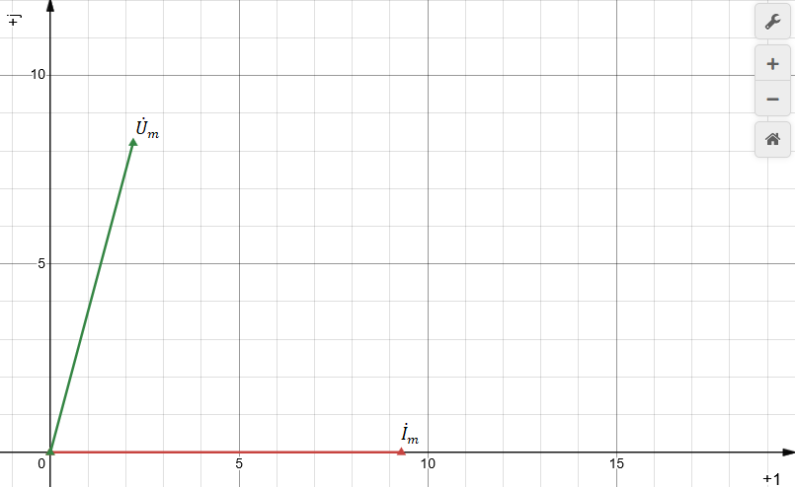
Рис. 3. Векторная диаграмма тока и напряжения для дросселя (масштаб силы тока 1:100 (мА), напряжения – 1:1 (В))

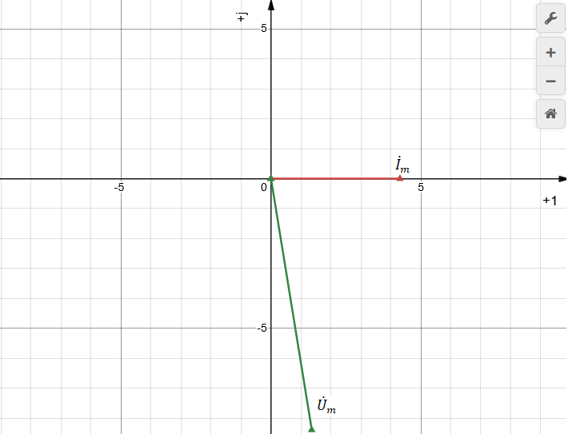
Рис. 4. Векторная диаграмма тока и напряжения для конденсатора (масштаб силы тока 1:100 (мА), напряжения – 1:1 (В))
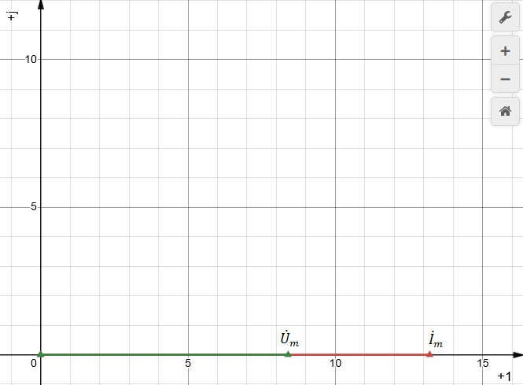
Рис. 5. Векторная диаграмма тока и напряжения для резистора (масштаб силы тока 1:100 (мА), напряжения – 1:1 (В))

7 Временные диаграммы элементов
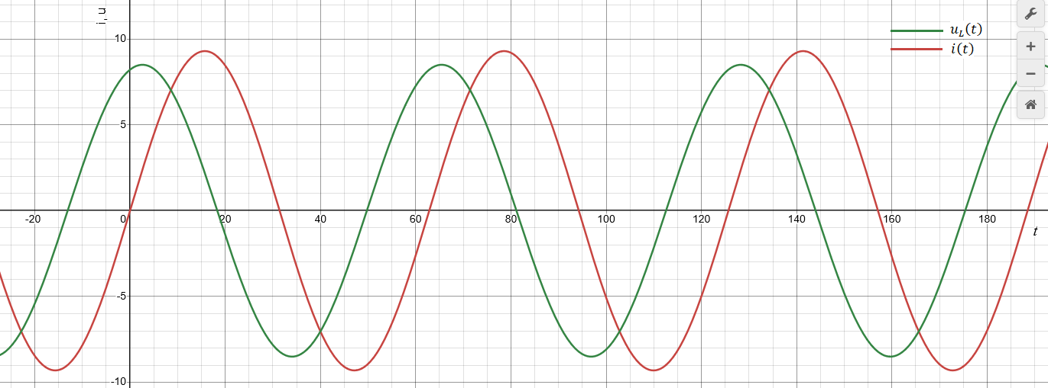
Рис. 6. Временная диаграмма тока и напряжения для дросселя (масштаб силы тока 1:100 (мА), напряжения – 1:1 (В), периода – 10:1 (с))

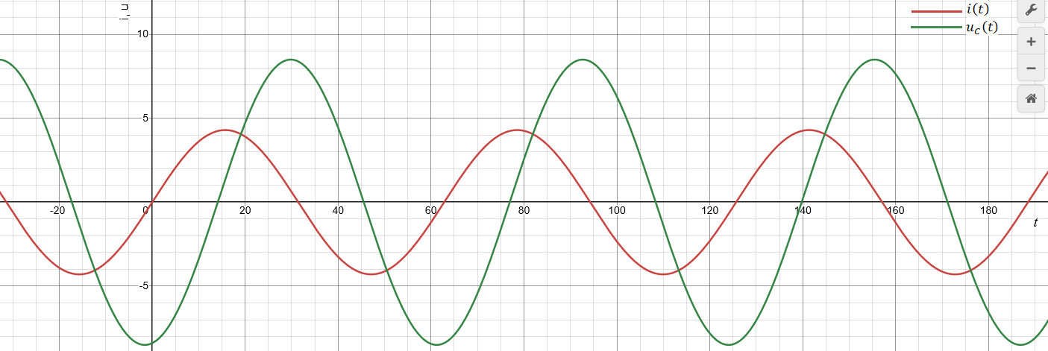
Рис. 7. Временная диаграмма тока и напряжения для конденсатора (масштаб силы тока 1:100 (мА), напряжения – 1:1 (В), периода – 10:1 (с))

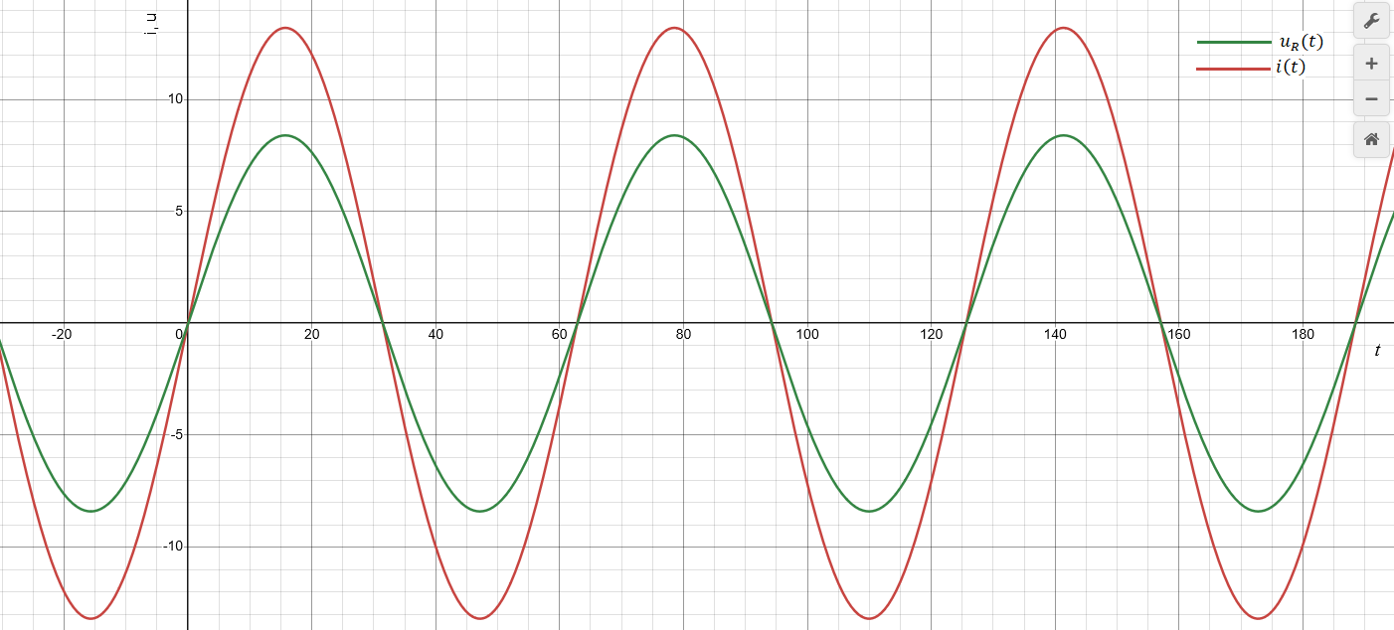
Рис. 8. Временная диаграмма тока и напряжения для резистора (масштаб силы тока 1:100 (мА), напряжения – 1:1 (В), периода – 10:1 (с))

8. Графики зависимостей Z_{L} и X_{C} от f
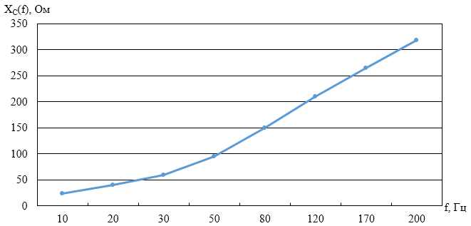
Рис. 9. Зависимость полного сопротивления катушки от частоты

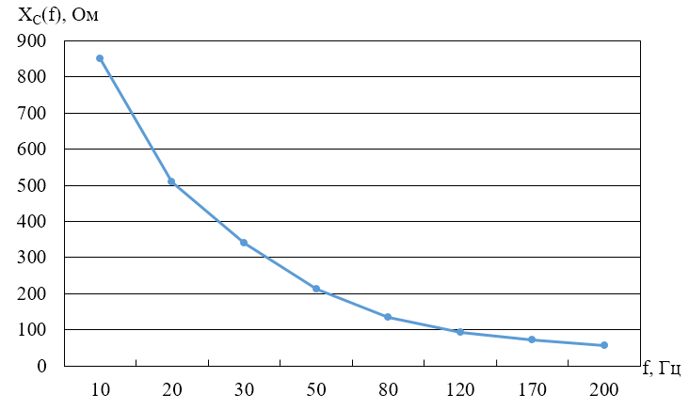
Рис. 10. Зависимость реактивного сопротивления конденсатора от частоты

Выводы
В ходе выполнения лабораторной работы были экспериментально определены параметры элементов цепи переменного тока резистора, дросселя и конденсатора. Проведены измерения напряжения, тока, активной и реактивной мощности, а также рассчитаны полные, активные и реактивные сопротивления каждого элемента. Полученные значения соответствуют теоретическим ожиданиям: для резистора угол сдвига фаз равен нулю, для дросселя ток отстаёт по фазе от напряжения, а для конденсатора опережает.
Построены векторные и временные диаграммы, подтверждающие характер фазовых сдвигов. Кроме того, исследована зависимость реактивного сопротивления дросселя и конденсатора от частоты, что позволило убедиться в её линейном (для катушки) и обратно пропорциональном (для конденсатора) характере. Таким образом, цель работы достигнута получены практические навыки анализа и расчёта параметров элементов цепи переменного тока.

